

Nombre: Dana Carolina Ramírez Velázquez
Código: 220286547
Materia: Traductores de Lenguaje 2
Actividad: Parte 1 Proyecto
Fecha: 23/11/22

Introducción:
Las indicaciones para elaborar la segunda parte del proyecto eran iReutilizar la parte uno y generar el código de 3 direcciones de salida correspondiente.

Desarrollo:
En esta ultima parte del proyecto, realicé un GDA con nodos y hojas del cual obtuve las instrucciones de tres direcciones.

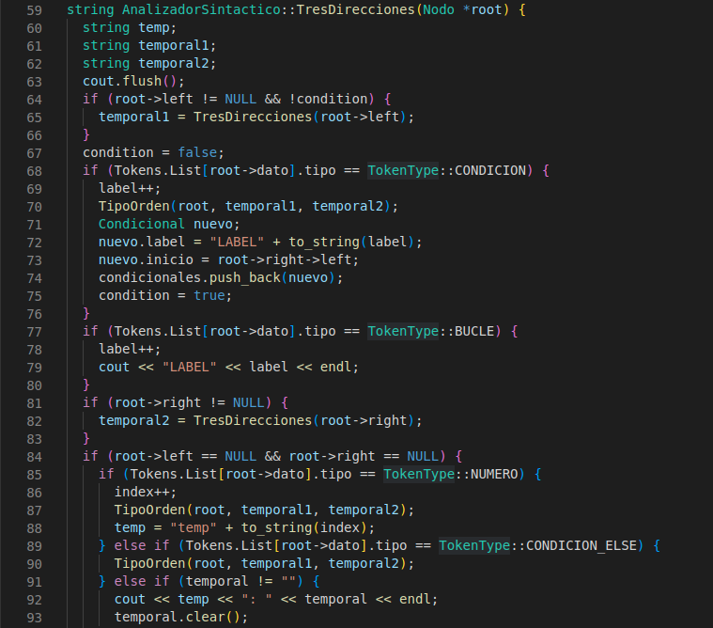
La realización del arbol fue igual que en la práctica 5 adecuandolo a la gramática nueva, y para la generación de código de tres direcciones el código fue el siguiente.

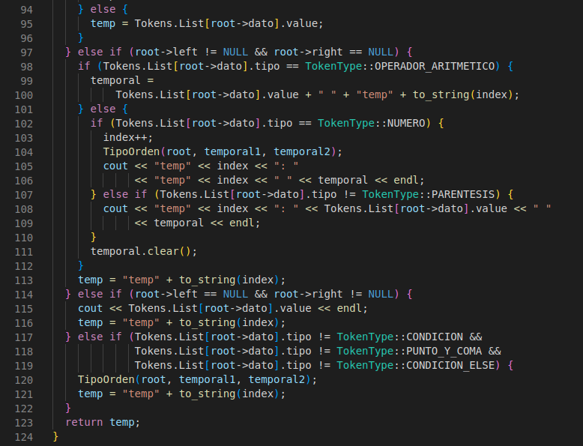
Este es el manejo de los nodos y el recorrido recursivo que hace la impresión de las instrucciones, donde clasifica que tipo de nodo es el que estamos por imprimir.
Esta funcion se va de izquierda a derecha por todos los nodos empezando en el lado de las ordenes del programa.
También aquí mismo se genera una lista de LABEL que sirven para el entendimiento de los bucles y los condicionales.

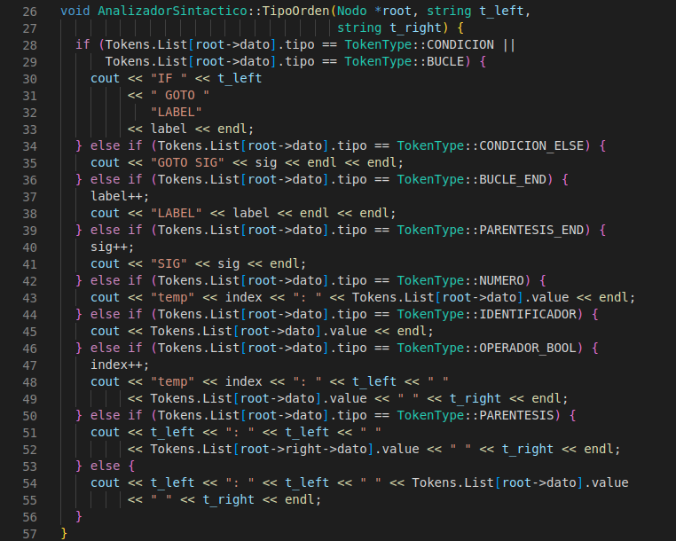
Esta función imprime las intrucciones dependiendo el tipo de instrucción que se identificó, así como ls indicadores de GOTO, los LABEL y SIG para el entendimiento del código de tres direcciones cuando tenemos algun bucle o condicional.

Resultados:

Intendando con la siguiente entrada: | El resultado es el siguiente:
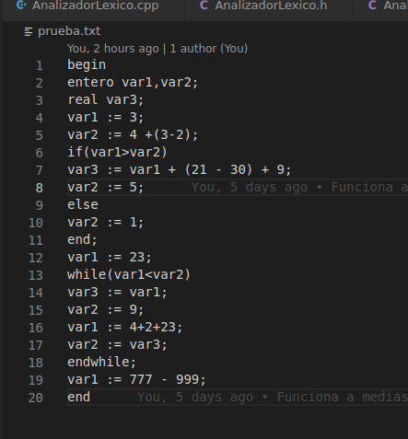 | 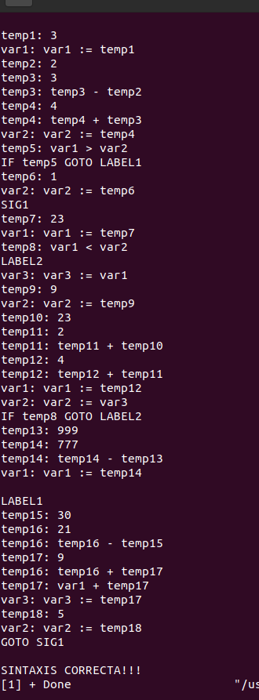
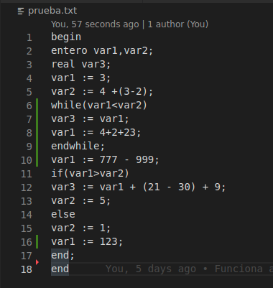 | 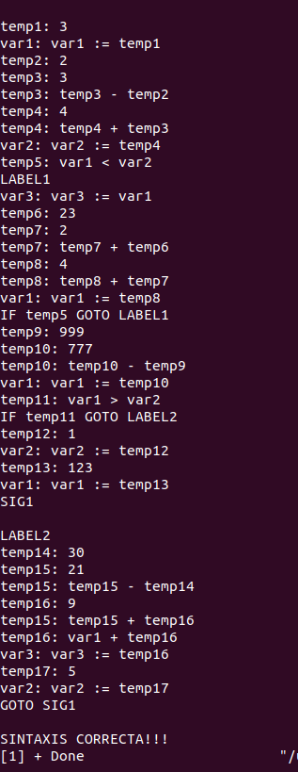
Entrada Erronea: | Mensaje resultado:
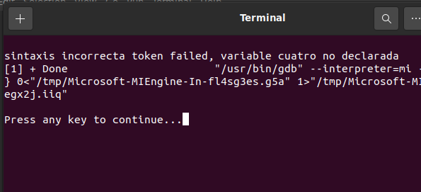
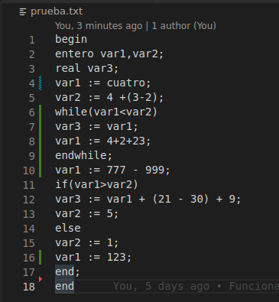
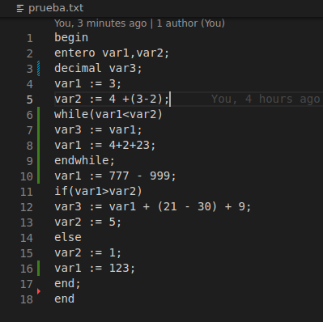 | 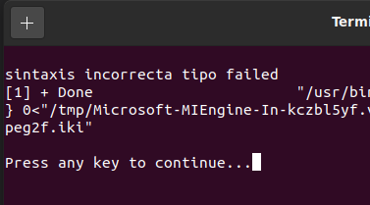

Conclusiones:
Esta fue la parte más dificl del proyecto, debido a que tenemos que tener muy presente la secuencia de las instrucciones. Yo elaboré un GDA del cual saqué las instrucciones de 3 direcciones, fue sencillo la impresión porque todos los nodos tenían solo 2 hijos que es equivalente a una instrucción de 3 direcciones.

Código identado:

